# BÀI: MÁY ĐIỆN XOAY CHIỀU BA PHA - MÁY BIẾN ÁP BA PHA

**(TIẾT 1)**

**TÓM TẮT LÝ THUYẾT**  
**I. KHÁI NIỆM, PHÂN LOẠI VÀ CÔNG DỤNG CỦA MÁY ĐIỆN XOAY CHIỀU BA PHA**  
 **1. Khái niệm**  
Máy điện xoay chiều ba pha là máy điện làm việc với dòng điện xoay chiều 3 pha, làm việc theo nguyên tắc cảm ứng điện từ và lực điện từ.

Các loại máy điện

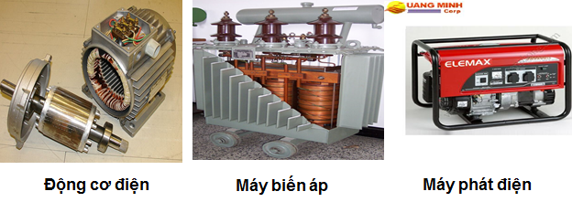​

**2. Phân loại và công dụng:**  
Chia làm hai loại:

* Máy điện tỉnh: Khi làm việc không có bộ phận nào chuyển động ,dùng để biến đổi các thông số: Điện áp, dòng điện… của hệ thống điện.Máy điện quay:
* Máy phát điện: Biến đổi cơ năng thành điện năng, dùng làm nguồn cấp điện cho các tải.
* Động cơ điện: Biến đổi điện năng thành cơ năng, dùng làm nguồn động lực cho các máy.

**II. MÁY BIẾN ÁP BA PHA**  
 **1. Khái niệm và công dụng**  
Khái niệm: Máy biến áp ba pha là máy điện tĩnh, dùng để biến đổi điện áp của hệ thống nguồn điện xoay chiều ba pha nhưng giữ nguyên tần số.

Công dụng:

* 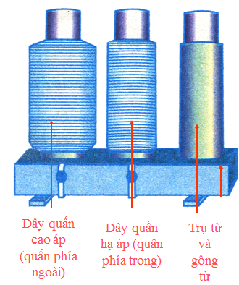Hệ thống truyền tải và phân phối điện năng
* Mạng điện xí nghiệp công nghiệp

**2. Cấu tạo**  
 a. Lõi thép:

Lõi thép dùng làm mạch dẫn từ, gồm nhiều lá thép kỹ thuật điện mỏng ghép chặt lại với nhau, giữa các lá thép cách điện với nhau. Lõi thép gồm:

* Trụ: phần lõi thép đặt dây quấn.
* Gông: phần lõi thép còn lại khép kín mạch từ cùng với trụ.

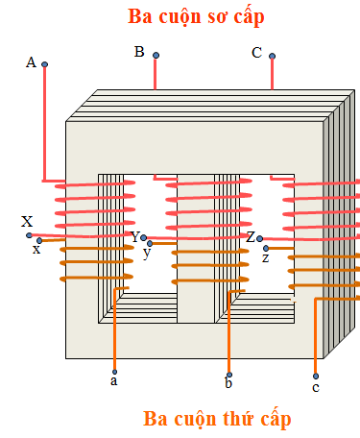Lõi thép có dang:

* Ba pha ba trụ.
* Ba lõi thép MBA một pha cảm ứng ghép lại.
* Lõi thép làm bằng các lá thép kĩ thuật điện để hạn chế dòng điện Fu-cô sinh ra khi từ trường biến đổi.

b. Dây quấn:  
Có 6 dây quấn (bằng đồng) được bọc cách điện, quấn quanh trụ.

* Ba dây quấn nhận điện vào (AX, BY,CZ) gọi là dây quấn sơ cấp.
* Ba dây quấn đưa điện ra (ax, by, cz) gọi là dây quấn thứ cấp.
* Dây quấn sơ cấp và thứ cấp phải khác nhau (tiết diện dây hoặc số vòng dây quấn).
* Dây quấn sơ cấp và thứ cấp có thể đấu hình sao hoặc hình tam giác.

**--------------------------------------------------------------**